DECLARAÇÃO DE USO DE DADOS PÚBLICOS

Declaro, por meio desta, que em minha atividade extensionista associada à disciplina xx, utilizarei apenas dados públicos disponíveis acerca do setor ou prefeitura a qual o projeto descrito a seguir está associado.
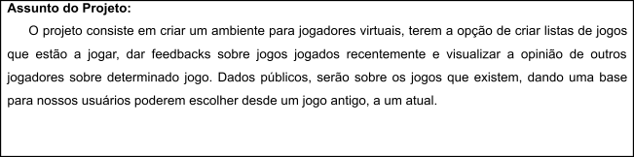

Neste projeto, adotaremos a metodologia de Projeto e Ágil, baseando-se em dados secundários, a fim de realizar o planejamento de ações, o desenvolvimento e avaliação das ações, a sistematização dos conhecimentos, a avaliação das ações desenvolvidas.
As informações e dados, aos quais se referem a esta declaração, subsidiarão os diagnósticos, análises, levantamentos, projetos ou qualquer outra informação pública que auxilie no desenvolvimento das atividades relacionadas ao escopo dos temas projeto/ação, ou seja, àquelas associadas à Desenvolvimento Mobile, Desenvolvimento Android e Desenvolvimento de sistemas.
Estou ciente que as atividades desenvolvidas nesta disciplina são de cunho específico de ensino, e, portanto, seus resultados não possuem responsabilidade técnica específica.
Sem mais,



Ademir Filho Pinho da Silva
CPF: 071.626.991-03
Curso: ADS



Daniel Vitor Fonseca de Oliveira
CPF: 564.591.108-32
Curso: ADS

